### 走一边

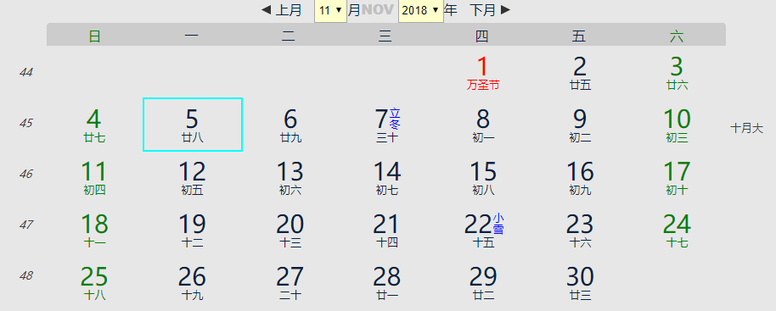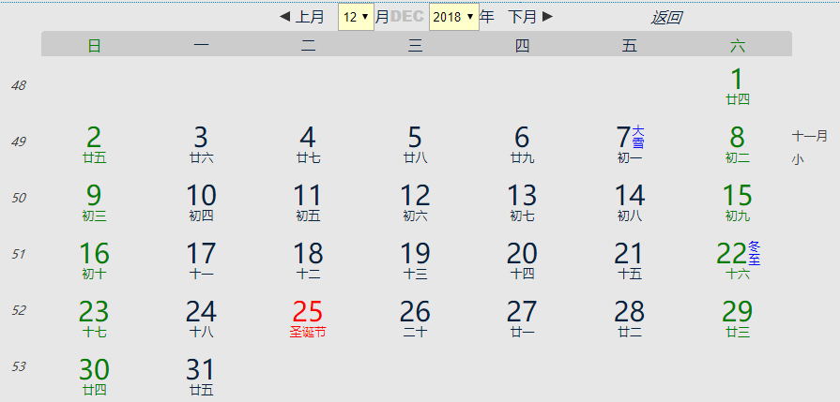

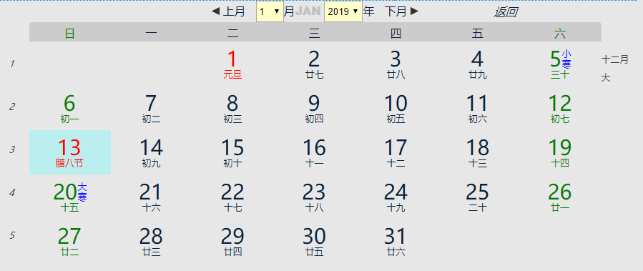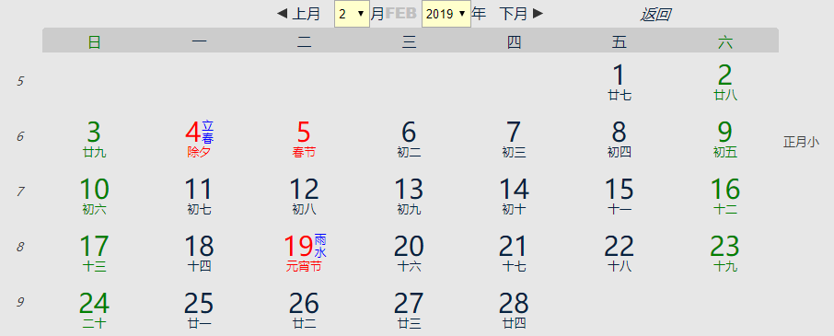

3个月90天

------------------------------------------------------------------------------------------------------------------------------------------

<https://www.cnblogs.com/fengzheng/p/8296538.html>

我投过的简历

中级java工程师**15000-25000元/月**  [上海埃摩森资产管理中心(有限合伙)](http://company.zhaopin.com/CC477326388.htm)  [上海](http://www.zhaopin.com/shanghai/)-徐汇区 3-5年 本科

职位描述：

1、负责产品的设计与实施，主导架构设计及核心代码开发；

2、负责与用户及功能顾问沟通，设计技术方案，开发实现，并编写详细设计文档；

3、负责解决开发过程中的技术问题；

4、负责系统性能优化，系统质量保证。

岗位要求：

1、JAVA/J2EE专业基础扎实；3年以上项目开发经验；

2、熟练Spring、Spring Boot、Spring Cloud、 Mybatis等主流应用框架；

3、熟练Oracle，Mysql等主流数据库的开发，熟练掌握SQL；

4、精通各种常用设计模式，J2EE规范；

5、熟悉Tomcat、Jetty等应用服务器；

6、能独立完成项目开发；

7、优秀的问题分析能力和敏捷的思考能力、良好的沟通能力，对于新技术有高度的热情和不断学习的能力。